Стипендии и иные виды материальной поддержки

Информация о наличии и условиях предоставления стипендий | Гимназия стипендий не предоставляет
Наличие общежития, интерната, количестве жилых помещений в общежитии, интернате для иногородних обучающихся | Гимназия общежития, интерната не имеет
Формирование платы за проживание в общежитии и иных видов материальной поддержки обучающихся | Не осуществляет

Распределение выпускников

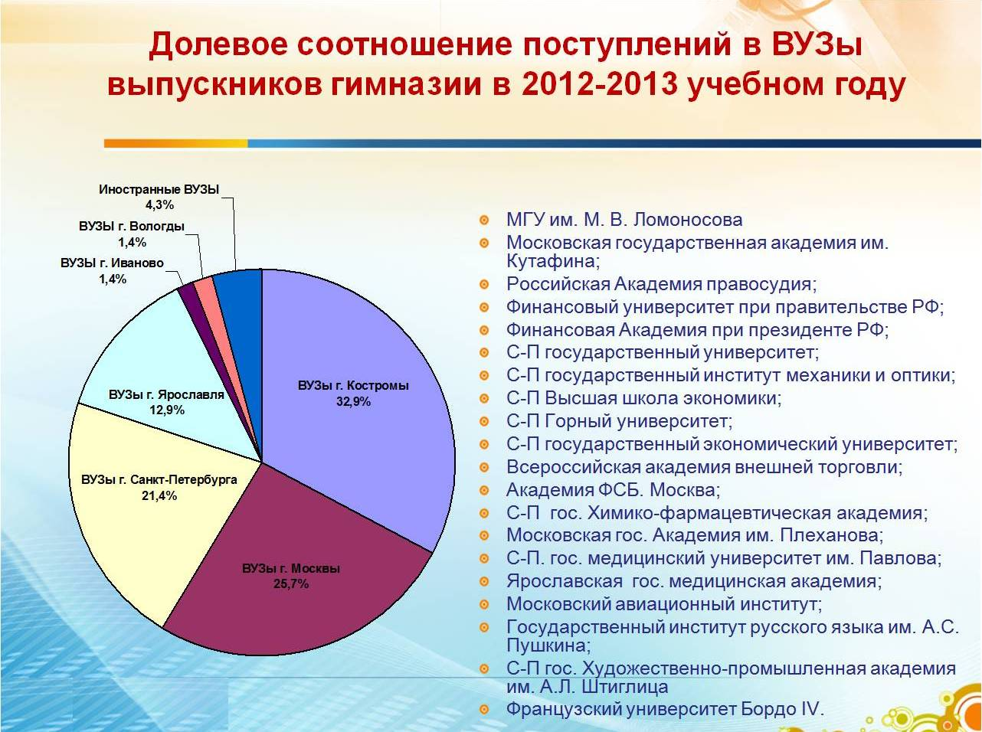 | Учебные годы | Поступили в ВУЗы |  |  | Количество поступивших  в зарубежные учебные заведения
 |  | Всего | в г. Костроме | за пределами области
 |  | % от общего количества | % от количества поступивших | % от количества поступивших
 | 2012 - 2013 | 100 % | 32,9 % | 62,8% | 4,3%

